令和 年 月 日
独立行政法人国立青少年教育振興機構
国立乗鞍青少年交流の家 所 長 殿
キャンセル理由書

団体名：
代表者：

利用予定日： 年 月 日（ ） ～ 年 月 日（ ）
泊 日
利用予定人数： 人
担当者名：
連絡先：TEL FAX

【キャンセル理由】

※送付状なしで送付ください。
※FAXまたはメールにて送付ください。
※交流の家からの返信をもって、受信確認となります。
【問合せ・送付先】
国立乗鞍青少年交流の家
事業推進室事業推進係
TEL：0577－31－1013（直通）
FAX：0577－31－1025
Mail：norikra-suk@niye.go.jp
（提出後3日以内に返信のない場合は、お手数ですが
事業推進係までご連絡ください。）

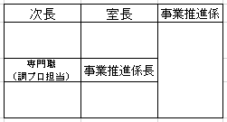
―――――—―――――――――以下交流の家職員記入欄――――—――――――――――
事業推進係担当者印

